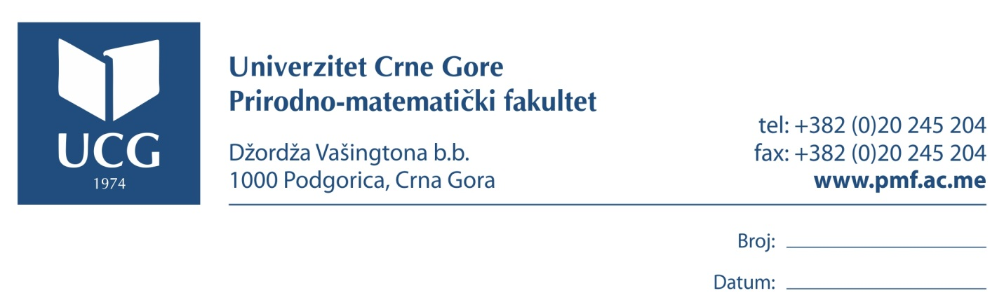

n/r dekanu Prirodno-matematičkog fakulteta, prof. dr Predragu Miranoviću

Poštovani,
Shodno Vašem zahtjevu, dostavljam Vam sledeći
I Z V J E Š T A J
o rezultatima studentskih anketa (prosječna ocjena za nastavnika) za dr Sava Tomovića, vanrednog profesora Prirodno-matematičkog fakulteta na studijskom programu Računarske nauke, a u svrhu ocjene pedagoškog rada za potrebe procedure izbora u više nastavno zvanje.
Dr Savo Tomović je u toku prethodnih pet studijskih godina bio angažovan na izvođenju nastave na Prirodno-matematičkom na predmetima: Principi programiranja, Programski prevodioci, Programski jezici i Vještačka inteligencija (studijski programi: Računarske nauke, Računarstvo i informacione tehnologije) i Medicinskom fakultetu na predmetima Medicinska statistika i informatika (studijski programi: Medicina) i Informatika i statistika u stomatologiji (studijski program: Stomatologija).
Rezultati studentskih anketa, kao i prosječna ocjena za nastavnika, urađeni na osnovu dostupnih podataka iz baze Sistem nabavke i kadrovske evidencije (SNIKE), dati su u tabeli.

Godina | Naziv  predmeta | Fakultet | Prosječna ocjena za nastavnika | Broj  anketiranih  studenata
2018. | MEDICINSKA STATISTIKA I INFORMATIKA | Medicinski  (St. program: Medicina) | 3.46 | 23
2018. | PRINCIPI PROGRAMIRANJA | Prirodno-matematički  (St. program: Računarske nauke) | 4.10 | 11
2019. | MEDICINSKA STATISTIKA I INFORMATIKA | Medicinski  (St. program: Medicina) | 4.37 | 24
2019. | INFORMATIKA I STATISTIKA U STOMATOLOGIJI | Medicinski  (St. program: Stomatologija) | 5.00 | 2
2019. | PRINCIPI PROGRAMIRANJA | Prirodno-matematički  (St. program: Računarske nauke) | 3.75 | 2
2020. | MEDICINSKA STATISTIKA I INFORMATIKA | Medicinski  (St. program: Medicina) | 4.28 | 17
2020. | INFORMATIKA I STATISTIKA U STOMATOLOGIJI | Medicinski  (St. program: Stomatologija) | 5.00 | 7
2020. | PROGRAMSKI PREVODIOCI | Prirodno-matematički  (St. program: Računarske nauke) | 3.70 | 2
2020. | PROGRAMSKI JEZICI | Prirodno-matematički  (St. program: Računarske nauke) | 3.44 | 2
2020. | PRINCIPI PROGRAMIRANJA | Prirodno-matematički  (St. program: Računarske nauke) | 5.00 | 1
2020. | VJEŠTAČKA INTELIGENCIJA | Prirodno-matematički  (St. program: Računarske nauke) | 4.67 | 2
 |  | Srednja ocjena | 4.12

U Podgorici, Prodekan za nastavu
02.03.2022. prof. dr Miljan Bigović
__________________________

